
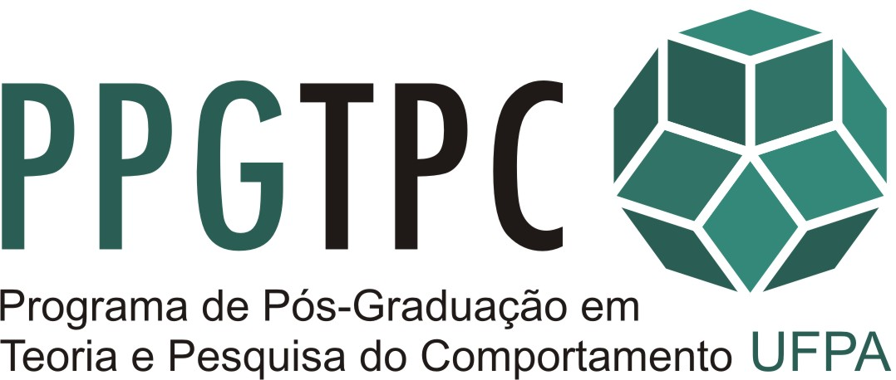

Programa aprovado pelo Conselho Superior de Ensino e Pesquisa da UFPA –
Resolução 2545/98. Reconhecido nos termos das Portarias N°. 84 de 22.12.94 da
Presidente da Fundação Coordenação de Aperfeiçoamento de Pessoal de Nível
Superior - CAPES e No. 694, de 13.06.95 do Ministério da Educação e do
Desporto. Doutorado autorizado em 1999.
DECLARAÇÃO DE RESIDÊNCIA – PÓS DOC
À Secretaria do PPGTPC.

Nome Completo do(a) candidato(a):
Mail: Telefones: Convencional: Celular:

Nome do(a) Professor(a) Tutor(a) Pretendido(a):

Título do Projeto Pós Doutorado:

Declaro que, se aprovado(a) na seleção Pós-Doc do Programa de Pós –Graduação em Teoria e Pesquisa do Comportamento, comprometo-me a fixar residência no município de Belém – PA durante o período de vigência da atividade, descrito no cronograma do Projeto.

Assinatura do(a) Candidato(a)
Secretaria do Programa de Pós-Graduação em Teoria e Pesquisa do Comportamento/NTPC. Universidade Federal do Pará. Campus Universitário do Guamá. Rua Augusto Corrêa nº 01. Guamá. CEP: 66.075-110. Belém, Pará.
Fone: (091)3201-8542/8476

